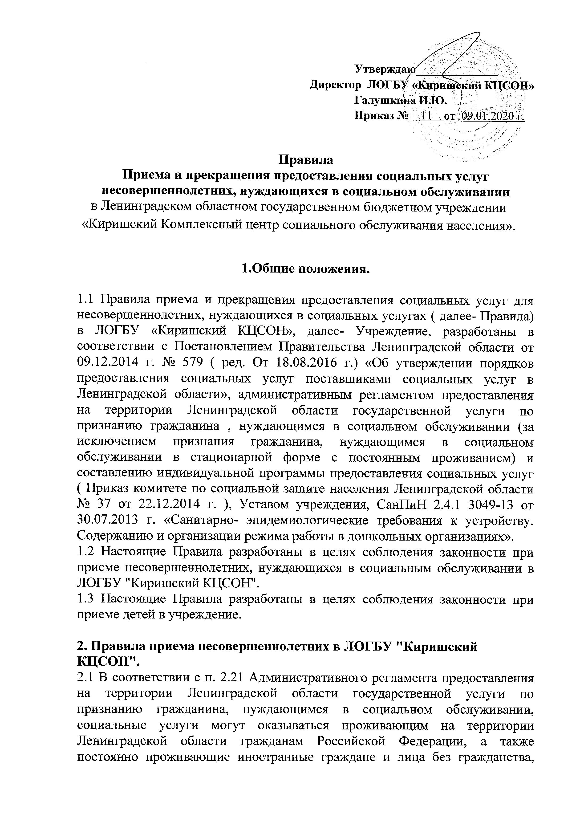

беженцы, в том числе несовершеннолетние в возрасте от 3-х до 18 лет, дети-инвалиды: в возрасте от рождения до 3-х лет получают социальные услуги в полустационарных формах социального обслуживания; в возрасте от 3-х лет до 18 лет получают социальные услуги в полустационарной и стационарной формах (с временным проживанием) социального обслуживания и на дому.
2.2.Постановка на учет и зачисление несовершеннолетних, нуждающихся в социальном обслуживании в учреждение осуществляется в течение всего календарного года при наличии свободных мест и при наличии у родителей и их (или) (законных представителей) Индивидуальной программы предоставлении социальных услуг разработанной ЛОГКУ "Центр социальной защиты" филиал в Киришском районе.
2.3. Прием граждан по вопросам подачи заявления на социальное обслуживание и необходимых документов, а также постановке на учет осуществляет заведующая отделением социальной реабилитации для несовершеннолетних, с понедельника - пятницу с 08.00 до 16.12 часов; зачисление несовершеннолетних - в дни начала социального обслуживания с 8.00 час. Приказ о зачисление на социальное обслуживание в ЛОГБУ "Киришский КЦСОН" подписывает директор Учреждения.
2.4. В перечень документов, необходимых для предоставления социальной услуги в стационарной и полустационарной форме получателю социальных услуг, являющемуся несовершеннолетним, в том числе ребенком-инвалидом, входят:
-заявление (приложение №1);
-индивидуальная программа предоставления социальных услуг (Приложение №2);
-документ, удостоверяющий личность получателя социальных услуг (оригинал и копия документа, оригинал документа незамедлительно возвращается);
-документ, удостоверяющий личность представителя получателя социальных услуг (оригинал и копия документа, оригинал документа незамедлительно возвращается),
- в случае если заявление и документы подаются представителем получателя социальных услуг;
-документ, подтверждающий полномочия представителя получателя социальных услуг (оригинал и копия документа, оригинал документа незамедлительно возвращается), - в случае если заявление и документы подаются представителем получателя социальных услуг;
-полис обязательного медицинского страхования (оригинал и копия документа, оригинал документа незамедлительно возвращается);
- страховой номер индивидуального лицевого счёта;
- согласие гражданина на обработку персональных данных (Приложению №3);
- заключение медицинской организации о состоянии здоровья несовершеннолетнего гражданина, нуждающегося в социальном обслуживании, и необходимости получения социально-медицинских услуг с объемом предоставления услуг, периодичностью, сроком предоставления услуги;
- Индивидуальная программа реабилитации или абилитации ребенка-инвалида (далее – ИПРА ребенка-инвалида), выдаваемая федеральными государственными учреждениями медико-социальной экспертизы;
- справка МСЭ;
- справка жилищно-эксплуатационной организации (органа местного самоуправления, адресного бюро или иного уполномоченного органа) о составе семьи получателя социальных услуг с указанием даты рождения каждого члена семьи и родственных отношений (за исключением получателей социальных услуг, у которых отсутствует определенное место жительства).

2.5.После приема документов учреждение заключает договор о предоставлении социальных услуг с перечнем социальных услуг несовершеннолетнему, с родителями и (или) (законными представителями) ребенка, в полустационарной или стационарной форме при временном проживании. Договор включает в себя взаимодействие сторон, основание изменения и расторжения договора, ответственность за неисполнение или ненадлежащее исполнение обязательств по Договору, срок действия договора и другие условия. Договор о предоставлении социальных услуг составляется в 2-х экземплярах с выдачей одного экземпляра родителям (законным представителям) (приложение № 4).
2.6.Договор о предоставлении социальных услуг регистрируется в Журнале регистрации договоров (приложение № 5).
2.7.На каждого несовершеннолетнего, нуждающегося в социальном обслуживании при зачислении заводится личное дело, в котором хранятся предоставленные документы.
2.8.Родителям и (или) (законным представителям) ребенка может быть отказано в приеме ребенка в учреждение по медицинским показаниям или при отсутствии свободных мест.
2.9..Прекращение предоставления социальных услуг производится в следующих случаях:
-по личной инициативе гражданина (его законного представителя);
-окончание сроков предоставления социальных услуг в полустационарной или стационарной форме в соответствии с индивидуальной программой предоставления социальных услуг и(или) истечение срока договора о предоставлении социальных услуг;
-нарушение гражданином (его законным представителем) условий договора о предоставлении социальных услуг;
-смерть получателя социальных услуг;
-ликвидация поставщика социальных услуг или исключение его из Реестра поставщиков социальных услуг Ленинградской области;
-решение суда о признании получателя социальных услуг безвестно отсутствующим или умершим;
-осуждение получателя социальных услуг к отбыванию наказания в виде лишения свободы;
-отказ получателя социальных услуг от предоставления социальных услуг в соответствии со статьей 18 Федерального закона от 28 декабря 2013 года N 442-ФЗ "Об основах социального обслуживания граждан в Российской Федерации".

Приложение 1

Директору Ленинградского областного
государственного бюджетного учреждения
«Киришский комплексный центр социального
обслуживания населения»

от _______________________________ ____
(фамилия, имя, отчество)
_______________________________________
(дата рождения, СНИЛС)
____ _
(реквизиты документа, удостоверяющего личность)
___

_

_____________________________________
(гражданство)
_
(сведения о месте проживания (пребывания)
__ ___________
на территории Российской Федерации)
____________
(контактный телефон, e-mail (при наличии))

Заявление о предоставлении социальных услуг

Прошу предоставить мне социальные услуги в форме социального обслуживания
стационарной_ __ __, оказываемые ЛОГБУ «Киришский КЦСОН»
(указать форму социального обслуживания)
на моего ребенка _______
(фамилия, имя, отчество, дата рождения)
в связи со следующими обстоятельствами: _ _

_______________________________________________________________ _ __
(обстоятельства, который ухудшают или могут ухудшить условия жизнедеятельности)

Нуждаюсь в социальных услугах: социально-бытовые; социально-медицинские; социально-психологические; социально-педагогические; социально-трудовые; социально-правовые.

Условия проживания и состав семьи: _____ ______________________________________________________________ __

Достоверность и полноту настоящих сведений подтверждаю.
На обработку персональных данных в соответствии со статьей 9 Федерального закона от 27 июля 2006 г. № 152-ФЗ «О персональных данных» для включения в реестр получателей социальных услуг согласен.

« _ » _________ 20__г. _____________ ____ _____
(подпись) (фамилия, инициалы)

К заявлению прилагаю:

Наименование документа | Количество  документов
Копия паспорта гражданина Российской Федерации (страницы 2, 3 и страницы, содержащие отметки о регистрации) либо, при отсутствии паспорта, иные документы, удостоверяющие личность заявителя (вид на жительство в РФ, временное удостоверение личности гражданина Российской Федерации, удостоверение беженца и т. д. )
Согласие на обработку персональных данных
Копия свидетельства о рождении
Копия медицинского полиса
Добровольное информированное согласие

Обязуюсь в письменной форме уведомить учреждение социального обслуживания о наступлении обстоятельств, влияющих на предоставление услуги (перемена места жительства и др.)

Подпись заявителя _______________ _ _ __ ___
(подпись) (фамилия, инициалы) (дата)

Заявление заявителя зарегистрировано ____________________________________________
(дата, регистрационный номер заявления)

Принял _______________ ____ __________________ ______ _____
(дата приема заявления) (подпись специалиста) (фамилия, инициалы)

Приложение 2
к административному регламенту предоставления на территории
Ленинградской области

ОРГАН СОЦИАЛЬНОЙ ЗАЩИТЫ НАСЕЛЕНИЯ ________________________________________________________________________
МУНИЦИПАЛЬНОГО РАЙОНА (ГОРОДСКОГО ОКРУГА) ЛЕНИНГРАДСКОЙ ОБЛАСТИ

Индивидуальная программа предоставления социальных услуг

_____________ №_____________________
(дата составления)

- Фамилия, имя, отчество (при наличии) ______________________________________________
_______________________________________________________________________________
- Пол _______________ 3. Дата рождения ____________________________________________
4. Адрес места жительства:
почтовый индекс _________________ город (район) ______________________________________
село _____________________ улица _____________________________________ дом № ________
корпус ____________ квартира _________ телефон _______________________________________
5. Адрес места работы:
почтовый индекс _________________ город (район) ______________________________________
улица _________________________ дом _______ телефон _________________________________
6. Серия, номер паспорта или данные иного документа, удостоверяющего личность, дата выдачи этих документов, наименование выдавшего органа
___________________________________________________________________________________
___________________________________________________________________________________
7. Контактный e-mail (при наличии) _____________________________________
8. Индивидуальная программа предоставления социальных услуг разработана впервые, повторно (нужное подчеркнуть) на срок до: _____________________________________________________
9. Форма социального обслуживания ___________________________________________________
10. Виды социальных услуг

- Социально-бытовые

№;  п/п. | Наименование социально-бытовой услуги | Объем предоставления услуги | Периодичность предоставления услуги | Срок предоставления услуги | Отметка о выполнении

II.Социально-медицинские

№;  п/п. | Наименование социально-  медицинской услуги | Объем предоставления услуги в месяц | Периодичность предоставления услуги. | Срок предоставления услуги | Отметка о выполнении

III. Социально-психологические

№;  п/п. | Наименование социально-психологической услуги | Объем предоставления услуги в месяц | Периодичность предоставления услуги. | Срок предоставления услуги | Отметка о выполнении

IV. Социально-педагогические
№;  п/п. | Наименование социально-педагогической услуги | Объем предоставления услуги в месяц | Периодичность предоставления услуги. | Срок предоставления услуги | Отметка о выполнении

V.Социально-трудовые
№;  п/п. |  | Наименование социально-трудовой услуги | Объем предоставления услуги в месяц | Периодичность предоставления услуги. | Срок предоставления услуги | Отметка о выполнении

VI. Социально - правовые
№;  п/п. | Наименование социально-правовой услуги | Объем предоставления услуги в месяц | Периодичность предоставления услуги. | Срок предоставления услуги | Отметка о выполнении

VII.Услуги в целях повышения коммуникативного потенциала получателей социальных услуг, имеющих ограничения жизнедеятельности, в том числе детей-инвалидов
№;  п/п. | Наименование услуги | Объем предоставления услуги в месяц | Периодичность предоставления услуги. | Срок предоставления услуги | Отметка о выполнении

Примечания:
- Объем предоставления социальной услуги указывается с соответствующей единицей измерения (например, м2, шт., место, комплект и т.п.) в случаях, когда объем может быть определен единицами измерения.
- При заполнении графы «срок предоставления услуги» указывается дата начала предоставления социальной услуги и дата ее окончания.
- При заполнении графы «отметка о выполнении» поставщиком социальных услуг делается запись: «выполнена», «выполнена частично», «не выполнена» (с указанием причины).

11. Условия предоставления социальных услуг: ___________________________________________
(поставщиком социальных услуг указываются необходимые условия, которые должны соблюдаться поставщиком социальных услуг при оказании социальных услуг с учетом формы социального обслуживания)_______________________________________________________
___________________________________________________________________

12. Перечень рекомендуемых поставщиков социальных услуг:

Наименование поставщика социальных услуг | Адрес места нахождения поставщика социальных услуг | Контактная информация поставщика социальных услуг (телефоны, e-mail и т.п.)

13. Отказ от социального обслуживания, социальной услуги:
Наименование формы социального обслуживания, вида социальных услуг, социальной услуги от которых отказывается получатель социальной услуги | Причины отказа | Дата отказа | Подпись получателя социальных услуг

14. Мероприятия по социальному сопровождению:
Вид социального сопровождения | Получатель социального сопровождения | Отметка о выполнении

С содержанием индивидуальной программы предоставления социальных услуг согласен ________________________________ _____________________
(подпись получателя социальных услуг или (расшифровка подписи)
его законного представителя)
Лицо, уполномоченное на
подписание индивидуальной программы
предоставления социальных услуг
уполномоченного органа
субъекта Российской Федерации
___________________________________ ____________________________
(должность лица, подпись) (расшифровка подписи)

М.П.

Получатель социальных услуг имеет право на соблюдение иных условий предоставления социальных услуг по формам социального обслуживания, установленных законодательством Российской Федерации
Получатель социальных услуг, родители, опекуны, попечители, иные законные представители несовершеннолетних детей
Организация, оказывающая социальное сопровождение ставит отметку: «выполнено», «выполнено частично», «не выполнено» (с указанием причины)
Подчеркнуть статус лица, поставившего подпись

ЗАКЛЮЧЕНИЕ
о выполнении индивидуальной программы предоставления социальных услуг
от _______________№_________________
Индивидуальная программа предоставления социальных услуг
Реализована полностью (не полностью) (нужное подчеркнуть).

Оценка результатов реализации индивидуальной программы предоставления социально-бытовых услуг:_________________________________________________________________________

Оценка результатов реализации индивидуальной программы предоставления социально-медицинских услуг:_________________________________________________________________________

Оценка результатов реализации индивидуальной программы предоставления социально-психологических услуг:_________________________________________________________________________

Оценка результатов реализации индивидуальной программы предоставления социально-педагогических услуг:_________________________________________________________________________

Оценка результатов реализации индивидуальной программы предоставления социально-трудовых услуг:_________________________________________________________________________

Оценка результатов реализации индивидуальной программы предоставления социально-правовых услуг:_________________________________________________________________________

Оценка результатов реализации индивидуальной программы предоставления услуг в целях повышения коммуникативного потенциала получателей социальных услуг, имеющих ограничения жизнедеятельности, в том числе детей-инвалидов:________________________________________________________________________
Оценка результатов реализации индивидуальной программы предоставления мероприятий по социальному сопровождению:_________________________________________________________________________

Примечание: Оценка результатов указывается на основании анализа реализации индивидуальной программы предоставления социальных услуг применительно к улучшению условий жизнедеятельности и (или) расширению возможностей получателя социальных услуг самостоятельно обеспечивать свои основные жизненные потребности.

Рекомендации:____________________________________________________________________________

_______________ ______________________________________
(подпись лица,уполномоченного (расшифровка подписи)
на подписание индивидуальной
программы предоставления социальных услуг)

М.П. «__»_______________20---г.

Приложение 3

Согласие гражданина
на обработку персональных данных

Я, ______________________
(Ф.И.О. заявителя (уполномоченного лица) полностью)
« » года рождения
Документ, удостоверяющий личность паспорт________________________________
Серия номер _________ дата выдачи « » _______________г.
Кем выдан ______
_______ _________
Адрес регистрации: _
_____ _______
Полномочия подтверждены ____________________________________________________
____________________________________________________________________________
(наименование и реквизиты доверенности или иного документа, подтверждающего полномочия уполномоченного лица)
В соответствии с пунктом 4 статьи 9 Федерального закона от 27.07.2006 г. № 152-ФЗ «О персональных данных» даю согласие Ленинградскому областному государственному бюджетному учреждению «Киришский комплексный центр социального обслуживания населения» на обработку моих персональных данных (фамилии, имени, отчества, даты рождения, паспортных данных, адреса места жительства, сведений, содержащихся в персональных документах, фотографии), персональных данных моего несовершеннолетнего ребенка
________ _______________ (полные фамилия, имя, отчество, дата рождения)
_____________________________________________________________________________
с целью получения социального обслуживания, мер социальной поддержки в сфере социальной защиты населения, а именно сбор, использование, систематизацию, передачу, накопление, блокирование, хранение. Уничтожение (обновление, изменение), распространение, в том числе передачу третьим лицам: федеральным органам исполнительной власти и их территориальным органам, органам исполнительной власти субъектов Российской Федерации и подведомственным им государственным учреждениям, органам местного самоуправления и подведомственным им муниципальным учреждениям и другим организациям, учреждениям и ведомствам, участвующим в предоставлении государственных и муниципальных услуг, а также осуществление любых иных действий с моими персональными данными, предусмотренных действующим законодательством РФ.
Оператор гарантирует, что обработка персональных данных осуществляется в соответствии с действующим законодательством РФ.
Я проинформирован(а), что оператор будет обрабатывать персональные данные как неавтоматизированным, так и автоматизированным способом обработки.
Настоящее согласие действует до даты его отзыва указанного в личном заявлении, заполненного в произвольной форме, поданного оператору.

Подпись заявителя ______________ __ __ _
(подпись) (фамилия, инициалы) (дата)

Согласие заявителя зарегистрировано _____________________________________________
(дата, регистрационный номер заявления)

Принял __ .____ __________________ ____ _____
(дата приема заявления) (подпись специалиста) (фамилия, инициалы)

Приложение 4

Добровольное информированное согласие
Информированное добровольное согласие на виды медицинских вмешательств при предоставлении социальных услуг в отделении социальной реабилитации для несовершеннолетних в ЛОГБУ «Киришский КЦСОН»

Я,___ ______________,__ ____г.р.,
Проживающий (ая) по адресу:___ ____________
___ _______________________________________

Даю информированное добровольное согласие на проведение мне следующих социально – медицинских услуг (нужное подчеркнуть):

- Выполнение процедур, связанных с организацией ухода, наблюдением за состоянием здоровья получателей социальных услуг (измерение температуры тела, артериального давления, контроль за приемом лекарственных средств и др.);
- Проведение оздоровительных мероприятий;
- Систематическое наблюдение за получателями социальных услуг для выявления отклонений в состоянии их здоровья;
- Консультирование по социально – медицинским вопросам (поддерживание и сохранение здоровья получателей социальных услуг, проведение оздоровительных мероприятий, наблюдение за получателями социальных услуг для выявления отклонений в состоянии их здоровья);
- Проведение мероприятий, направленных на формирование здорового образа жизни;
- Проведение занятий по адаптивной физической культуре.

« » 20 г. __________________ ____________________
(дата) (подпись) (фамилия, инициалы)

Согласие заявителя зарегистрировано _____________________________________________
(дата, регистрационный номер заявления)

Принял __ ____ __________________ ____ ___ _
(дата приема заявления) (подпись специалиста) (фамилия, инициалы)

Приложение 5

ЖУРНАЛ
Регистрации договоров и заявлений о предоставлении социальных услуг
и принятых по ним решениях

№ Порядковый номер записи | Индивидуальный порядковый номер Договора | Дата составления Договора | Данные о получателе социальных услуг | Данные о заявителе | Фамилия и инициалы сотрудника Поставщика социальных услуг
1 | 2 | 3 | 4 | 5 | 6

Получатель социальных услуг имеет право на соблюдение иных условий предоставления социальных услуг по формам социального обслуживания, установленных законодательством Российской Федерации
Получатель социальных услуг, родители, опекуны, попечители, иные законные представители несовершеннолетних детей
Организация, оказывающая социальное сопровождение ставит отметку: «выполнено», «выполнено частично», «не выполнено» (с указанием причины)
Подчеркнуть статус лица, поставившего подпись

